青海省药品和耗材一体化管理系统 - 脊柱交易操作指引

（生产企业）

2023年9月

目录

1 关于这本手册 2

2 功能说明 2

2.1 登陆 2

2.2 配送管理 3

2.2.1 配送关系设置 3

2.2.2 委托配送关系管理 6

2.3 议价管理 8

2.4 合同管理 9

# 关于这本手册

该产品用户手册包含了您在使用招采平台——脊柱交易模块时所需了解的信息。手册中所出现的用户名称及相关数据均为系统测试数据，不作为任何正式采购的依据，在本系统正式使用前将予以清除。

# 功能说明

## 登陆

点击青海省招采网地址(https://ybj.qinghai.gov.cn/qhggfw/local/hallEnter/#/Index)，输入用户账号、密码，登陆进入招采平台，点击【脊柱交易结算】进入脊柱交易模块：

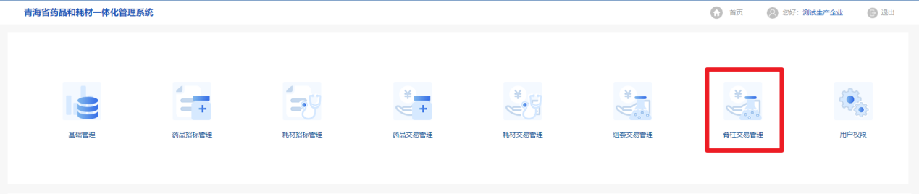

## 配送管理

进入耗材交易模块中点击左侧菜单【配送管理】->【配送关系设置】设置产品配送关系，如下图所示：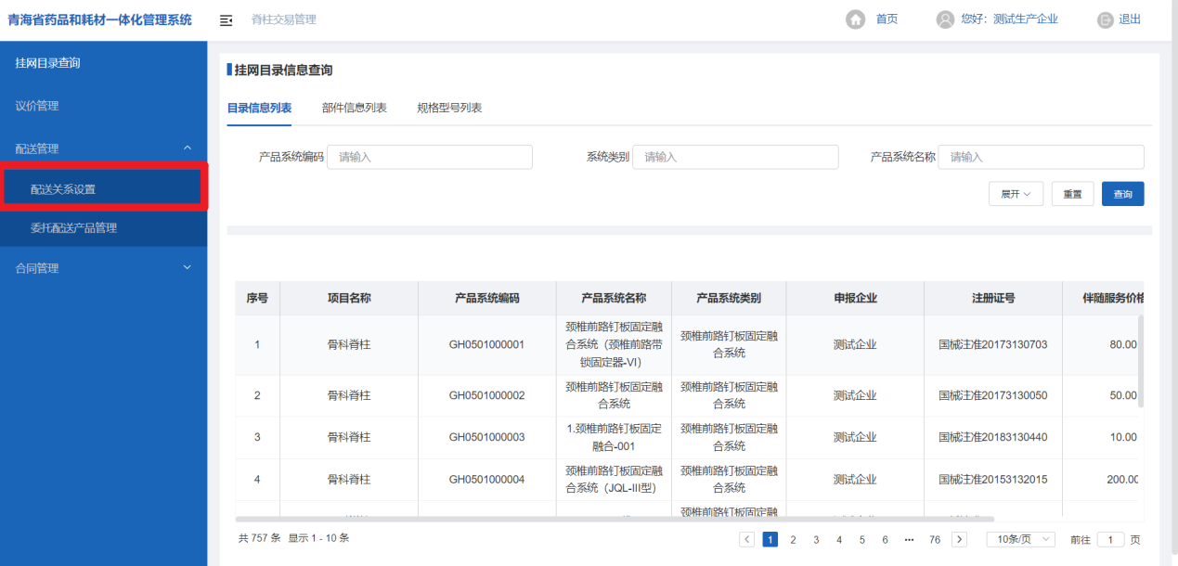

### 配送关系设置

#### 骨科脊柱系统

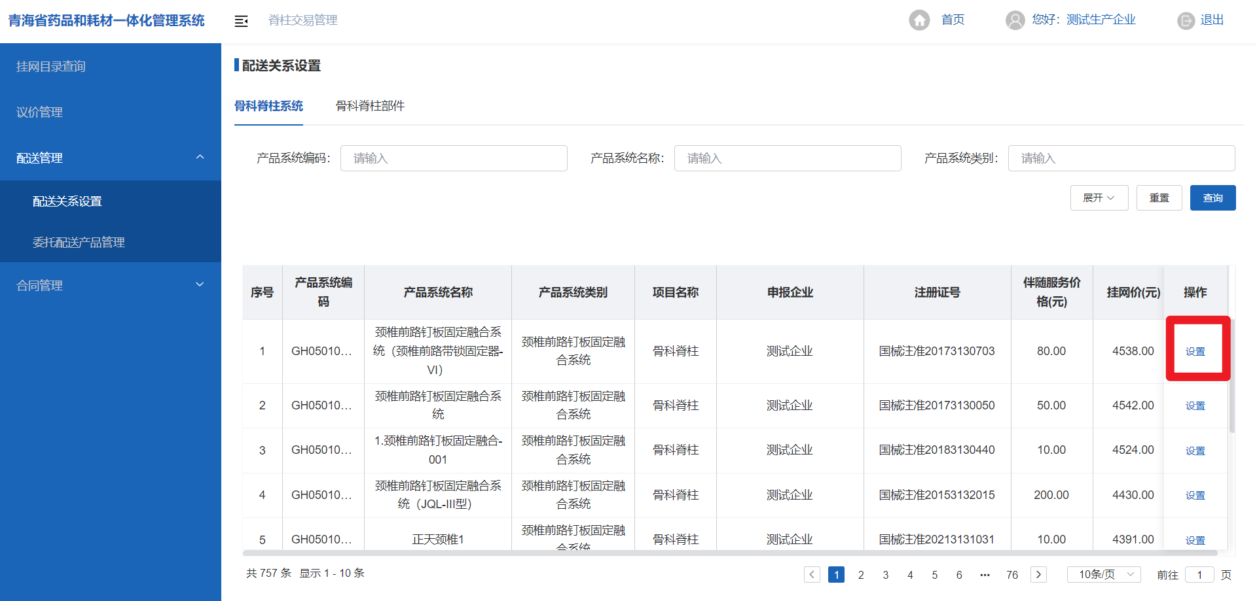

功能说明：

1. **设置**  
   点击对应产品右方操作按钮【设置】，进入设置页面，如下图“委托配送”页面所示：

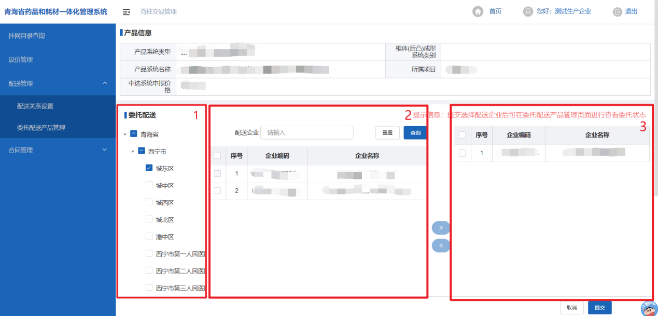  
1.进入设置页面后，可查看到该系统基本信息，上图区域1显示“可设配区域列表”，区域2处显示“可设配配送企业列表”，区域3显示已“已选择配送企业列表”；  
2.首先在上图区域1中勾选将要配送的区域名称，在上图区域2中选择需要委托配送的企业，可输入企业名称进行企业查询，勾选对应企业后点击【》】按钮即可添加至已选择配送企业列表中；  
3.若需要移除“已选择配送企业”栏中的配送企业，勾选对应企业后点击【《】按钮，即可将该企业移除，并可再次选择添加；  
4.选择好配送企业后，点击【提交】即可将该委托发送至配送企业等待配送企业响应是否同意；

#### 骨科脊柱部件

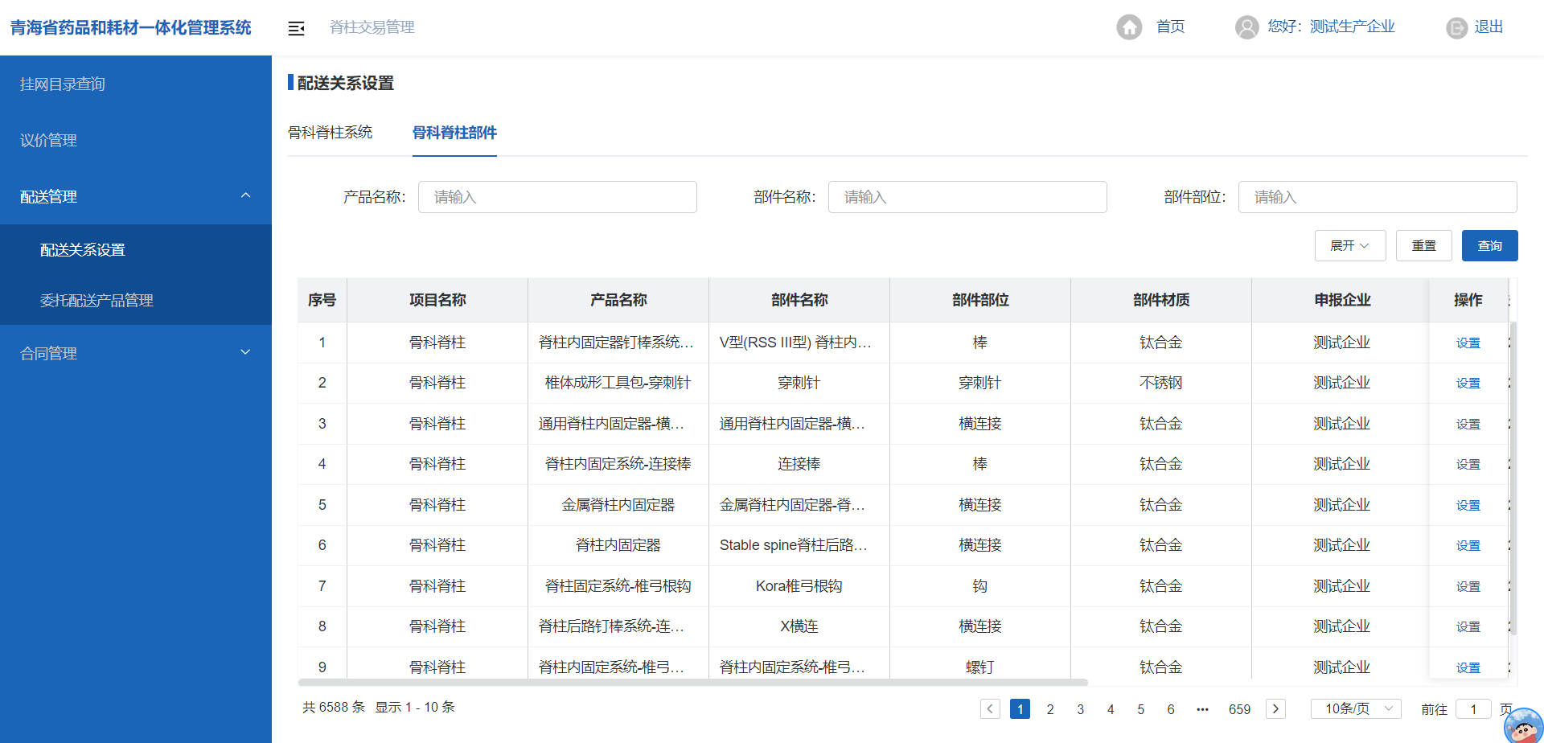

功能说明：

1. **设置**  
   点击对应产品右方操作按钮【设置】，进入设置页面，如下图“委托配送”页面所示：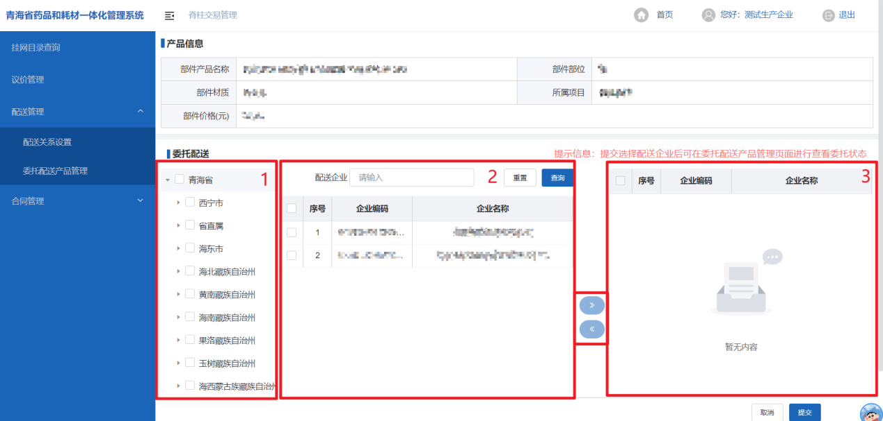  
   1.进入设置页面后，可查看到该脊柱部件基本信息，上图区域1显示“可设配区域列表”，区域2处显示“可设配配送企业列表”，区域3显示已“已选择配送企业列表”；  
   2.首先在上图区域1中勾选将要配送的区域名称，在上图区域2中选择需要委托配送的企业，可输入企业名称进行企业查询，勾选对应企业后点击【》】按钮即可添加至已选择配送企业列表中；  
   3.若需要移除“已选择配送企业”栏中的配送企业，勾选对应企业后点击【《】按钮，即可将该企业移除，并可再次选择添加；  
   4.选择好配送企业后，点击【提交】即可将该委托发送至配送企业等待配送企业响应是否同意；

### 委托配送关系管理

设置完产品配送关系后，点击左侧菜单【配送管理】->【委托配送产品管理】进行查看已委托产品情况，页面展示各产品的配送企业委托情况，可对于每个产品委托关系进行维护，状态为“已同意”表示配送关系建立成功，“已拒绝”则表示未建立。

#### 骨科脊柱系统

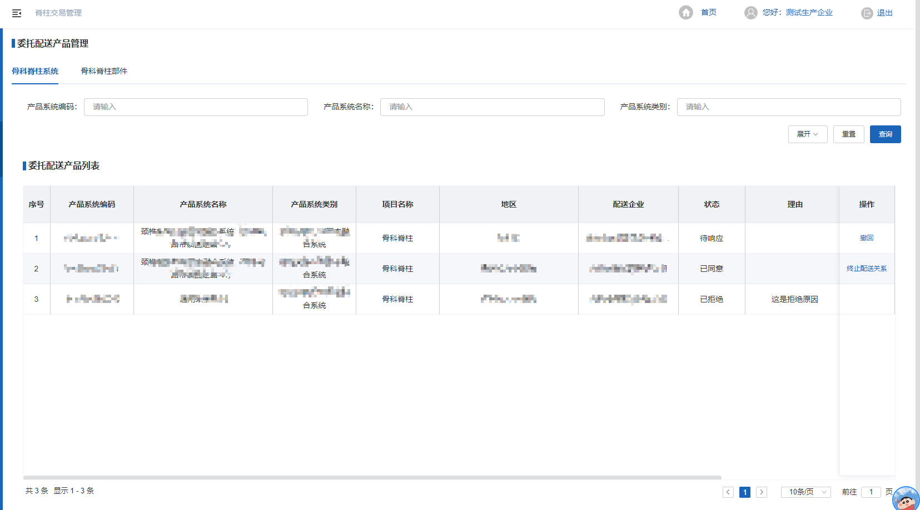

功能说明：

1. **撤回**产品委托配送状态为“待响应”状态时，可点击操作栏【撤回】按钮进行撤回，撤回后，对应配送企业不会看到该条已撤回的委托配送信息；
2. **终止配送关系**产品委托配送状态为“已同意”状态时，可点击操作栏【终止配送关系】按钮进行终止关系，终止时需填写理由，终止配送关系后，对应配送企业无法再对该产品进行对应区域的配送；

#### 骨科脊柱部件

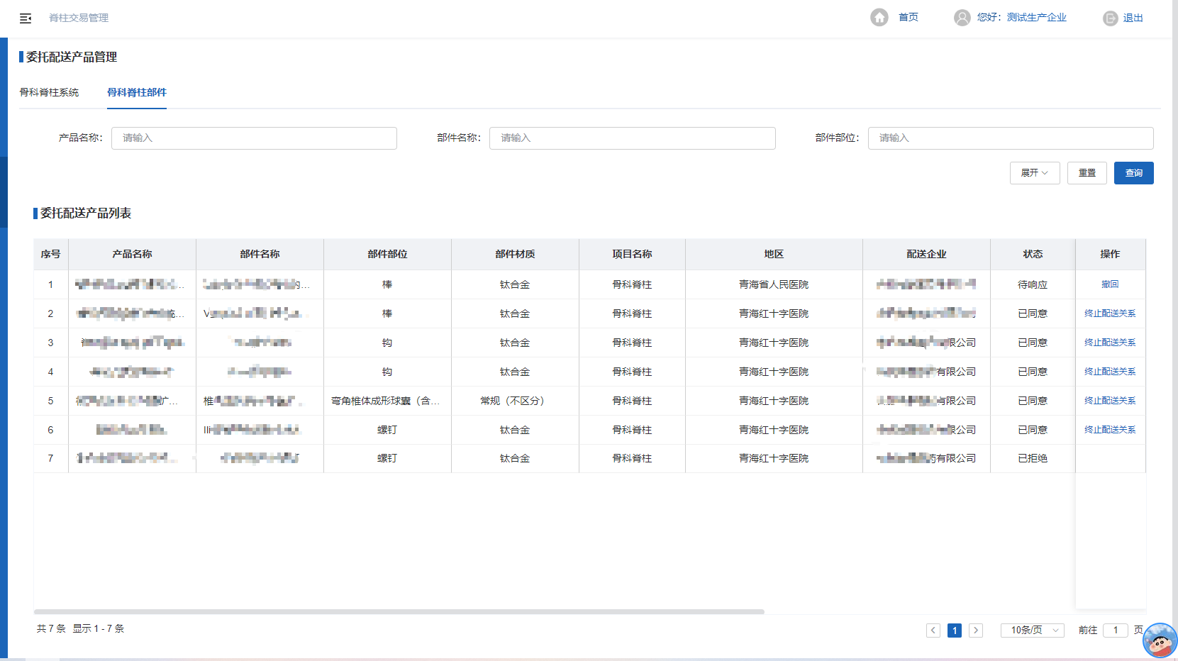

功能说明：

1. **撤回**产品委托配送状态为“待响应”状态时，可点击操作栏【撤回】按钮进行撤回，撤回后，对应配送企业不会看到该条已撤回的委托配送信息；
2. **终止配送关系**产品委托配送状态为“已同意”状态时，可点击操作栏【终止配送关系】按钮进行终止关系，终止时需填写理由，终止配送关系后，该配送企业无法再对该产品进行对应区域的配送；

## 议价管理

医疗机构将本企业骨科脊柱产品加入本院目录后，可针对非中选骨科脊柱部件进行议价，医疗机构发起议价后，本企业可在【议价管理】中参与议价，议价页面如下图所示：

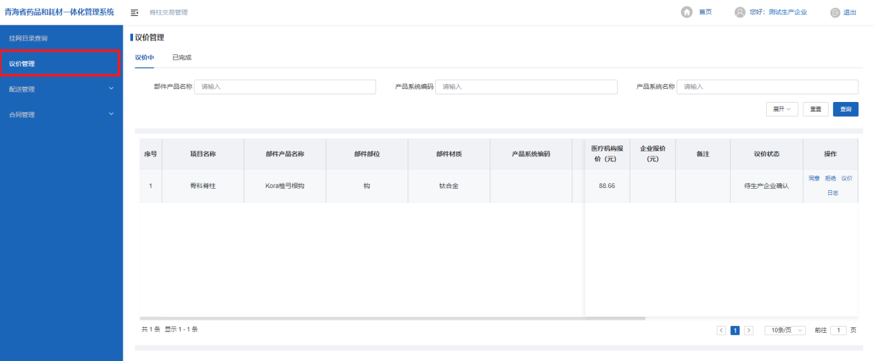

功能说明：

1. **拒绝**

进入【议价中】页面对议价进行响应，若不同意医院报价则可点击【拒绝】并填写拒绝理由；

1. **报价**若对于医院报价不满意，也可回报一个价格，点击操作栏【报价】填写价格、备注等信息进行提交，提交后医院可查看到本企业的报价并进行响应，企业可在该页面查看到响应结果，若同意则本轮议价结束，医院后面使用该价格进行采购；
2. **同意**进入【议价中】页面对议价进行响应，若同意医院报价则可点击【同意】，同意后该条议价信息进入【已完成】议价页面，之后医院使用已同意的价格采购；

## 合同管理

医疗机构将本企业骨科脊柱系统产品加入本院目录后，需完成三方协议签订后才能进行采购，医疗机构发起三方协议签订后，本企业可在【合同管理】中参与三方协议签订，合同管理页面如下图所示：

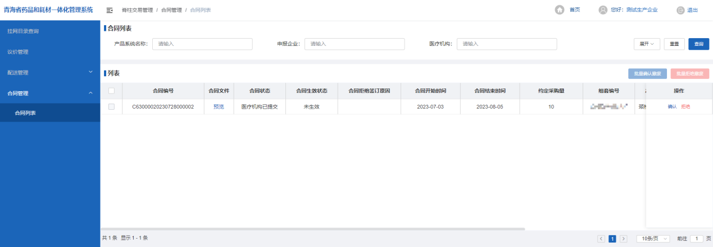

功能说明：

1. **拒绝**

若不同意医院发起的三方协议，则可点击【拒绝】并填写拒绝理由；

1. **确认**

若同意签订医院发起的三方协议，点击操作栏【确认】按钮，系统跳转至三方协议签订详情页，在页面最下方填写联系人以及联系人方式后，点击【确认】按钮进行提交，之后待配送企业方确认后，医院便可对该系统进行采购。

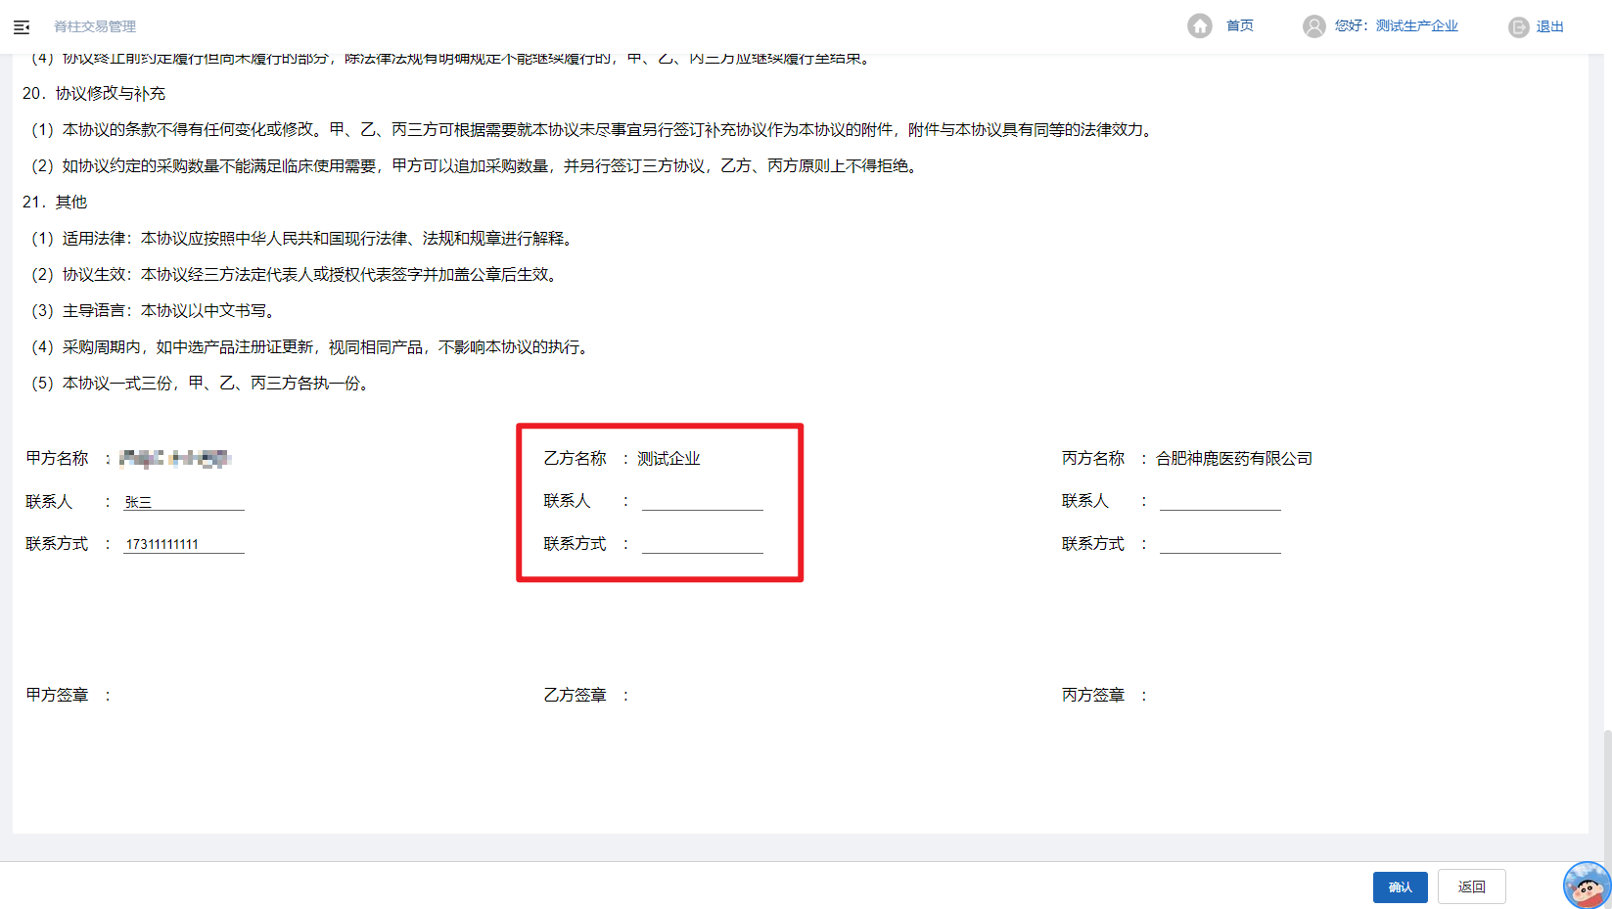

1. **批量确认作废**

合同签订完成后，合同状态为生效中时，医院端提交该合同撤废申请，点击该合同左方勾选框后，若同意可点击【**批量确认作废**】按钮并填写撤废意见;

1. **批量拒绝作废**

合同签订完成后，合同状态为生效中时，医院端提交该合同撤废申请，点击该合同左方勾选框后，若不同意可点击【**批量拒绝作废**】按钮并填写不同意撤废意见;

青海省药品和耗材一体化管理系统 - 脊柱交易操作指引

（配送企业）

2023年9月

目录

1 关于这本手册 3

2 功能说明 3

2.1 登陆 3

2.2 配送关系管理 3

2.2.1 委托配送关系管理 3

2.3 订单管理 5

2.3.1 骨科脊柱系统 6

2.3.2 骨科脊柱部件 7

2.4 退货管理 7

2.4.1 骨科脊柱系统 8

2.4.2 骨科脊柱部件 8

2.5 合同管理 9

# 关于这本手册

该产品用户手册包含了您在使用招采平台——脊柱交易模块时所需了解的信息。手册中所出现的用户名称及相关数据均为系统测试数据，不作为任何正式采购的依据，在本系统正式使用前将予以清除。

# 功能说明

## 登陆

点击青海省招采网地址，输入用户账号、密码，登陆进入招采平台，点击【脊柱交易结算】进入脊柱交易模块：

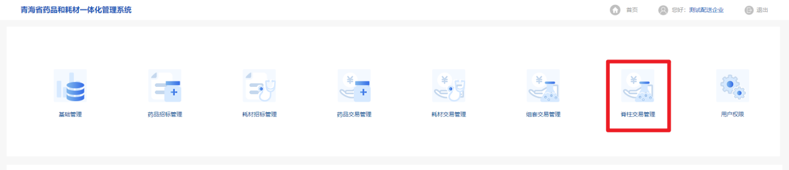

## 配送关系管理

进入耗材交易模块中点击左侧菜单【配送管理】进行企业配送关系管理。

### 委托配送关系管理

点击左侧菜单【配送管理】—【委托配送产品管理】进入委托配送关系管理页面，在该页面查看所有生产企业委托给本企业配送的产品信息以及委托状态，如下图所示：

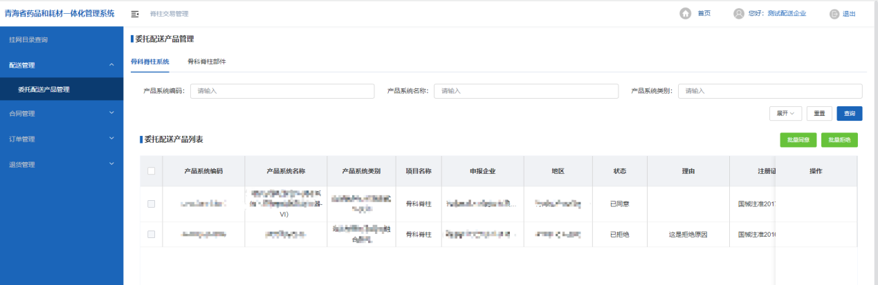

#### 骨科脊柱系统

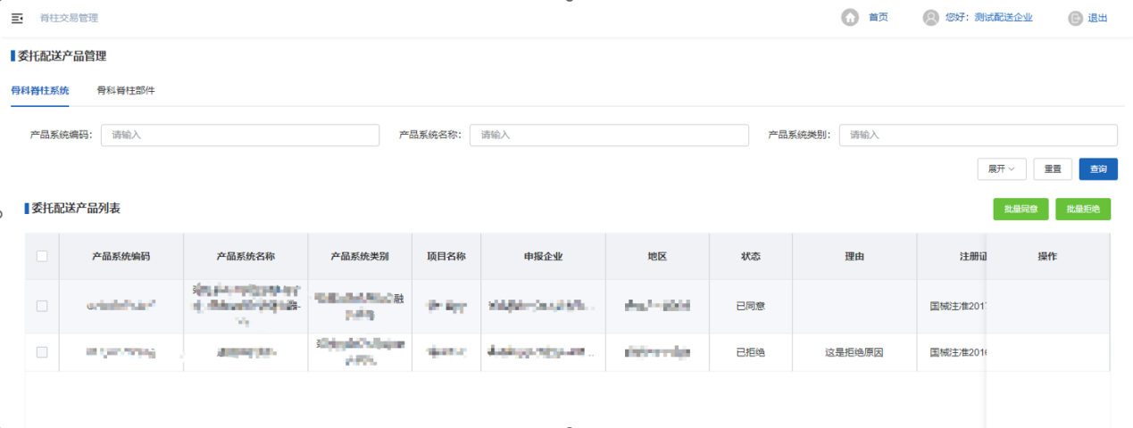

功能说明：

1. **同意**产品委托配送状态为“待响应”状态时，可点击操作栏按钮进行响应，若接受该委托，点击【同意】即可建立产品配送关系；
2. **拒绝**产品委托配送状态为“待响应”状态时，可点击操作栏按钮进行响应，若不接受该委托，点击【拒绝】并填写拒绝理由拒绝该委托；
3. **批量响应**

支持批量勾选待响应的委托产品，勾选后点击列表右上角【批量同意】或【批量拒绝】响应委托；

#### 骨科脊柱部件

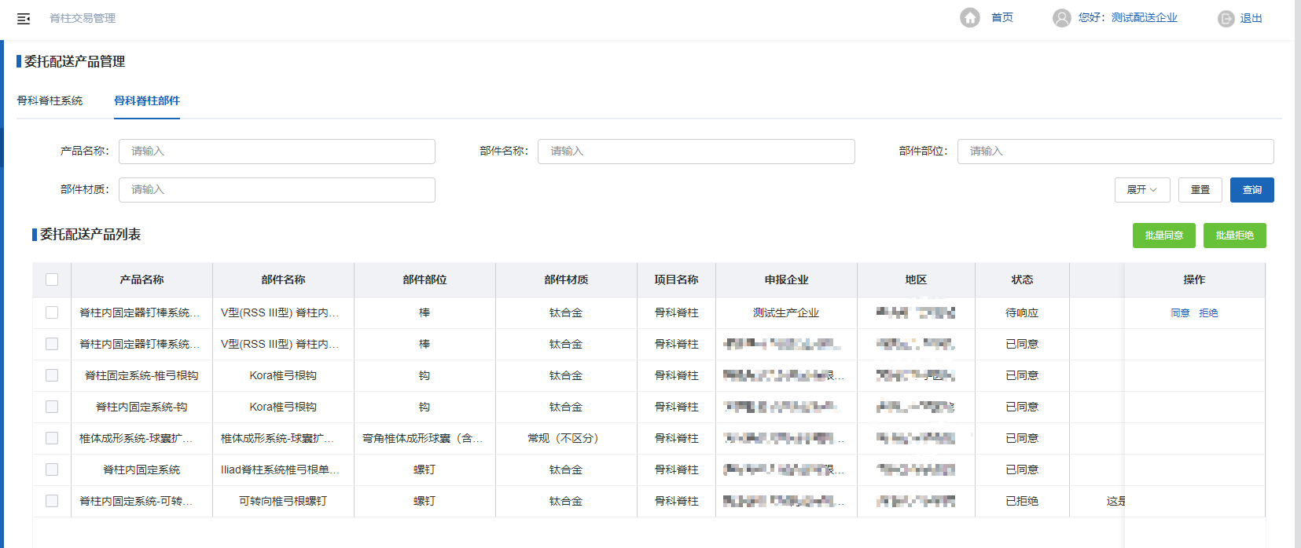

功能说明：

1. **同意**产品委托配送状态为“待响应”状态时，可点击操作栏按钮进行响应，若接受该委托，点击【同意】即可建立产品配送关系；
2. **拒绝**产品委托配送状态为“待响应”状态时，可点击操作栏按钮进行响应，若不接受该委托，点击【拒绝】并填写拒绝理由拒绝该委托；
3. **批量响应**支持批量勾选待响应的委托产品，点击列表右上角【批量同意】或【批量拒绝】响应委托；

## 订单管理

点击进入耗材交易模块中点击左侧菜单【订单管理】—【订单明细管理】进入订单明细管理页面，在该页面可查看所有配送企业为本企业的订单数据，如下图所示：

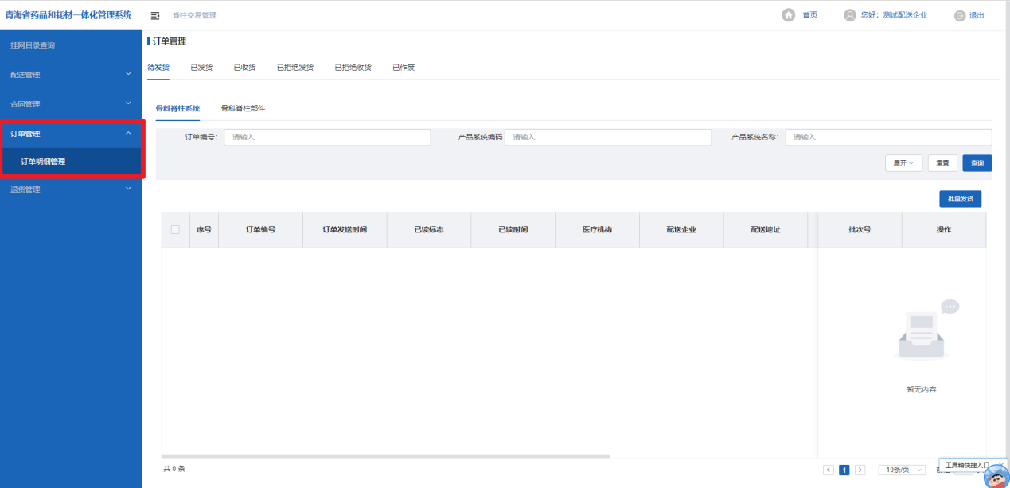

### 骨科脊柱系统

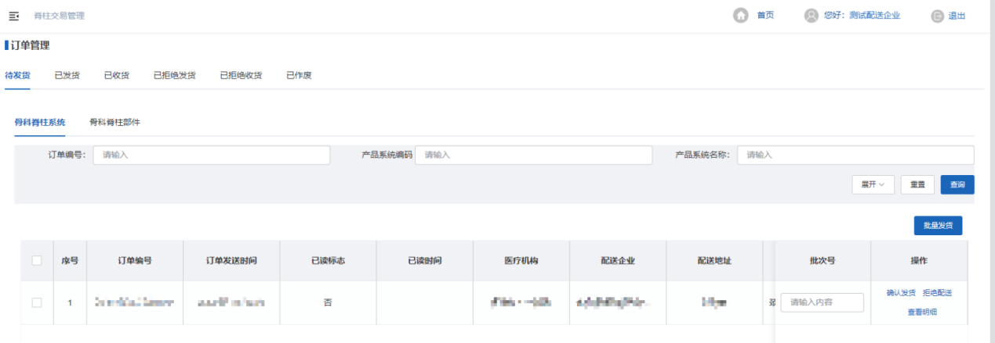

功能说明：

1. **查看明细**

医院提交订单后可在【待发货】页面查看到该采购数据，点击【查看】按钮查看医疗机构采购的该系统下的部件详细信息；

1. **确认发货**

医院提交订单后可在【待发货】页面查看到该采购数据，点击【确认发货】即可完成整套发货，批次号为必填项，确认发货后该明细变为【待收货】，医院确定收货后可点击【已收货】进入已收货页面进行查看；

1. **批量发货**

支持批量发货，勾选需要发货的明细，点击列表右上角【批量发货】，所有勾选的订单明细则全部变为待收货；

1. **拒绝发货**

点击明细操作栏【拒绝发货】并填写拒绝发货理由即可拒绝本条明细发货，提交后该明细变为拒绝发货状态，点击页面上方【拒绝发货】标签页即可查看；

### 骨科脊柱部件

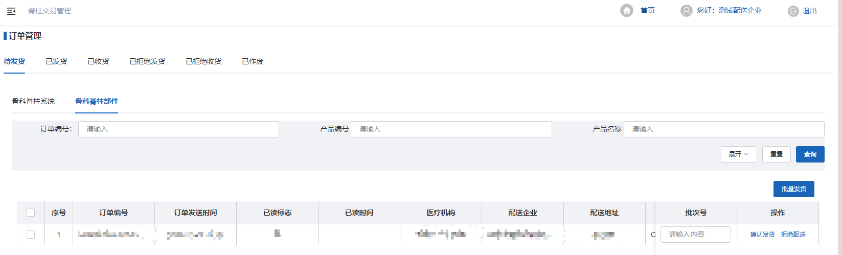

功能说明：

1. **确认发货**

医院提交订单后可在【待发货】页面查看到该采购数据，点击【确认发货】即可完成发货，批次号为必填项，确认发货后该明细变为【待收货】，医院确定收货后可点击【已收货】进入已收货页面进行查看；

1. **拒绝发货**

点击明细操作栏【拒绝发货】并填写拒绝发货理由即可拒绝本条明细发货，提交后该明细变为拒绝发货状态，点击页面上方【拒绝发货】即可查看；

## 退货管理

点击左侧菜单【退货管理】—【退货管理】进入退货管理页面，在该页面可查看所有本企业的退货数据，如下图所示：

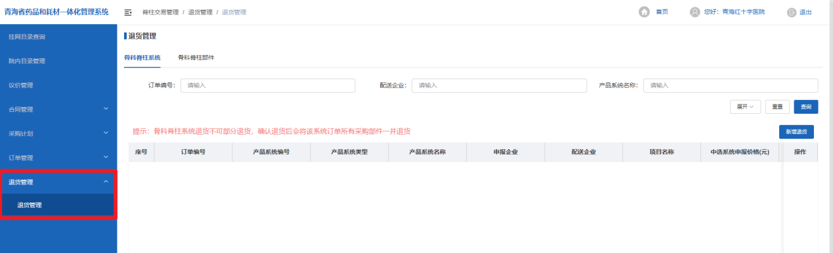

### 骨科脊柱系统

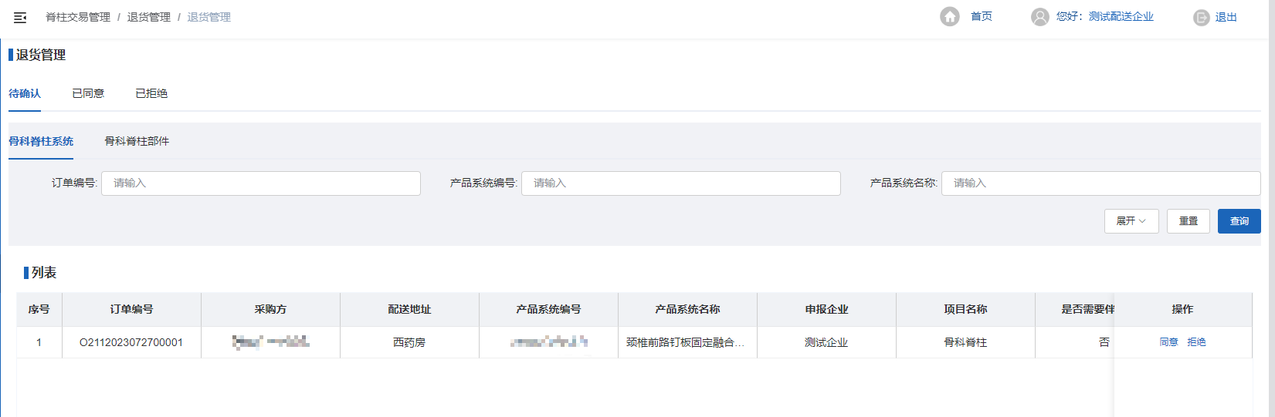

功能说明：

1. **待确认**进入待确认页面可查看医院发起退货且还未处理的退货数据，点击【同意】则退货完成，点击【拒绝】需填写拒绝理由提交后退货结束，本次退货失败；
2. **已同意**

进入已同意页面，可查看所有同意退货，退货成功的订单明细；

1. **已拒绝**进入已拒绝页面，可查看所有拒绝退货，退货失败的订单明细；

### 骨科脊柱部件

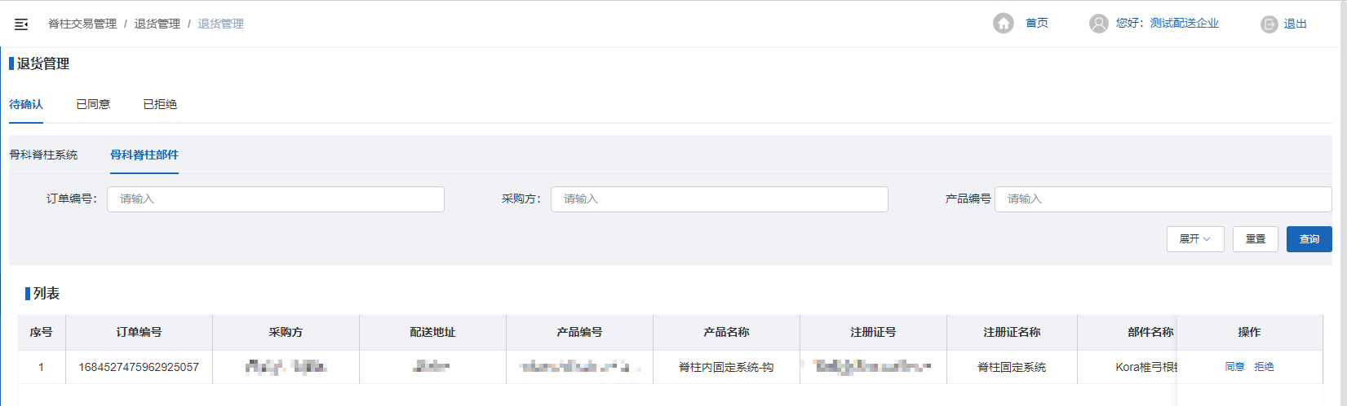

功能说明：

1. **待确认**进入待确认页面可查看医院发起退货且还未处理的退货数据，点击【同意】则退货完成，点击【拒绝】需填写拒绝理由提交后退货结束，本次退货失败；
2. **已同意**

进入已同意页面，可查看所有同意退货，退货成功的订单明细；

1. **已拒绝**进入已拒绝页面，可查看所有拒绝退货，退货失败的订单明细；

## 合同管理

医疗机构将骨科脊柱系统产品加入本院目录后，需完成三方协议签订后才能进行采购，医疗机构发起三方协议签订提交且生产企业确认后，本企业可在【合同管理】中参与三方协议签订，合同管理页面如下图所示：

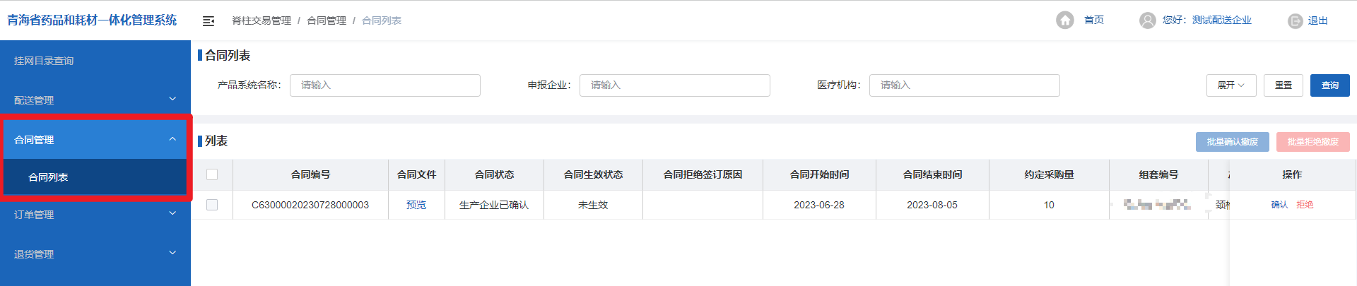

功能说明：

1. **拒绝**

若不同意医院发起的三方协议，则可点击【拒绝】并填写拒绝理由；

1. **确认**

若同意签订医院发起的三方协议，点击操作栏【确认】按钮，系统跳转至三方协议签订详情页，在页面最下方填写联系人以及联系人方式后，点击【确认】按钮进行提交，医院便可对该系统进行采购。

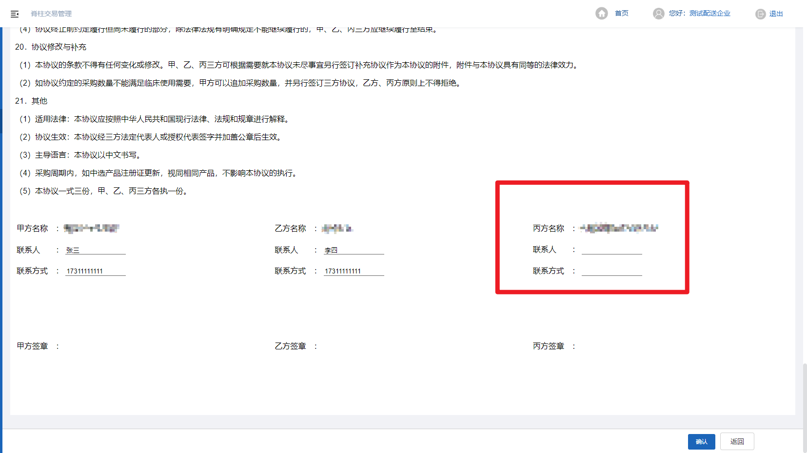

1. **批量确认作废**

合同签订完成后，合同状态为生效中时，医院端提交该合同撤废申请且待生产企业同意后，点击该合同左方勾选框，若同意可点击【**批量确认作废**】按钮并填写撤废意见;

1. **批量拒绝作废**

合同签订完成后，合同状态为生效中时，医院端提交该合同撤废申请且待生产企业同意后，点击该合同左方勾选框，若不同意可点击【**批量拒绝作废**】按钮并填写不同意撤废意见;